

CY Cergy Paris Université

RAPPORT

pour le projet POO

Licence d’Informatique deuxième année

sur le sujet

Métadonnées de fichiers MP3 et playlist XSPF

rédigé par
LELIEVRE Saidou - DA CRUZ Mathis

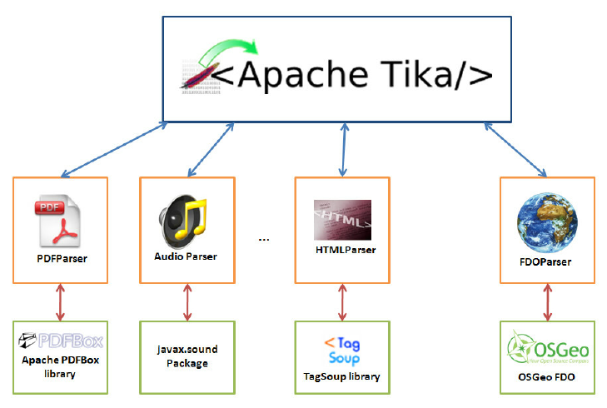

Table des matières

1 - Introduction
1.1 Objectif du projet . . . . . . . . . . . . . . . . . . . . . . . . . . . . .. . . . . . . .
1.2 Contexte du projet . . . . . . . . . . . . . . . . . . . . . . . . . . . . . . . . . . . .
2 - Spécification du projet
2.1 Notions de base. . . . . . . . . . . . . . . . . . . . . . . . . . . . . . . . . . . .
2.2 contraintes du projet . . . . .. . . . . . . .. . . . . . . . . . . . . . . .
3 - Conception et réalisation du projet
3.1 Conception des classes de données.
3.2 Analyse et Méthode . . . . .. . . . . . . . . . . . . . . . . . . . . . . . .
3.3 Utilisation de notre Logiciel . . . . . . . . . . . . . . . .
3.4 Résumé du travail réalisé . . . . . . . . . . . . . . . .
4 - Conclusion

Remerciements

Tout d’abord, nous tenons à remercier sincèrement M. Sylvain Colomer, qui, en tant que professeur de notre module de POO, s’est toujours montré à l’écoute et disponible pour notre groupe tout au long de ce semestre. En effet grâce à sa dévotion en tant que superviseur, il nous a fournis beaucoup d’aide durant nos cours de TD, particulièrement utile en ce moment de confinement. Nous remercions également toute l’équipe des Professeurs de l’université de Cergy pour nous avoir suivie et soutenue jusqu’ici.

Introduction

1.1 Objectif du projet

Le projet de POO - Java permet de mettre en œuvre les principaux éléments du contenu du module dans le cadre de la conception d'une petite application. Le travail est à réaliser en binôme.

L’objectif du projet est de créer une playlist de fichiers de musique de type MP3 (Moving Picture Experts Group Audio Layer 3). La playlist est au format XSPF (XML Shareable Playlist Format). Pour chaque fichier MP3, on doit pouvoir visualiser les principales métadonnées. Le Logiciel doit être fonctionnel via le mode console (terminal) grâce à des paramètres prédéfinis et en mode « GUI ».

1.2 Contexte du projet

Tout d’abord, on doit extraire des fichiers musicaux qui possèdent des métadonnées. Les métadonnées sont des informations complémentaires stockées dans le fichier MP3 mais ne faisant pas partie du flux audio.
Ces métadonnées sont organisées selon le format « ID3 » : elles rassemblent les informations de type :
- Nom du morceau
- Durée du morceau
- Nom de l'artiste
- Nom de l'album
- Etc…

Le format MP3 est donc un conteneur avec une partie pour les méta-données et une autre partie contenant le flux audio proprement dit. Par ailleurs, les fichiers MP3 peuvent être organisés en playlist indépendamment de leur emplacement sur le disque dur de l’utilisateur. Ces playlists sont structurées et respectent des formats : dans le cadre de ce projet, nous retiendrons le format XSPF.

Les principales fonctions du logiciel seront :
- L’exploration complète d’un répertoire (et de ses sous répertoires) contenant des fichiers musicaux, avec un filtre pour ne retenir que les fichiers MP3 de cette arborescence.
- Une sélection des fichiers MP3 par vérification de chaque extension et type MIME parmi les fichiers trouvés.
- La constitution d’une playlist par défaut contenant l’ensemble des fichiers MP3 du répertoire exploré
- L’extraction des méta-données des fichiers MP3.

2 Conception et réalisation du projet

2.1 Notions de base et contraintes du projet

2.1.1 Déroulement général du projet

Premièrement, nous avons commencé par reprendre le contenu des cours sur les fichiers, comme par exemple, la création et le traitement d’un fichier.
Ensuite nous avons fait un planning dans lequel nous devions respecter les conseils de présentation du rapport.

Pour planifier la réalisation de notre projet, nous avons identifié les principales tâches à accomplir, sous forme d’un diagramme de GANTT.
Chaque tâche est caractérisée par :
- Sa durée d’exécution
- Sa chronologie d’exécution (l’interdépendance des tâches en elles)
- Le niveau de priorité
- La répartition des rôles au sein du binôme.

Nous avons suivi le bon déroulement de notre planning à l’occasion de points d’avancement réguliers avec mon binôme. Pendant ces points, nous avons pu identifier les difficultés et corriger les dérives grâce à des séances de travail en commun.
Ces séances nous ont permis de traiter des difficultés sur quelques classes Java.

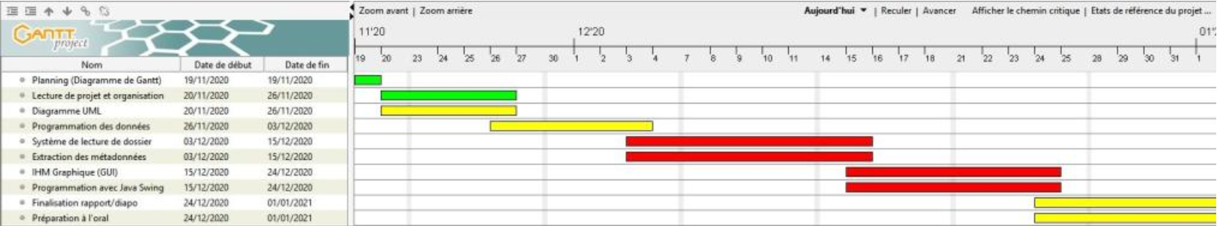

Planning de déroulement du projet :

2.1.2 Fonctionnalités du projet

Dans notre projet nous avons d’abord chercher à faire l’extraction des métadonnées « ID3 » des fichiers MP3. Pour cela nous avons utilisé la bibliothèque APACHE.tika grâce à laquelle nous avons affiché les métadonnées extraites d’un fichier MP3 sur la console dans la classe Cli.
Après cette partie nous avons créé une interface graphique « GUI » de base comprenant quelques actions comme par exemple : ouvrir un JFileChooser en cliquant sur un bouton.

Ensuite, nous avons consolidé le GUI avec un code correctement indenté dans lequel nous avons mis :
- Un JTable pour l’affiche « Title », « Artiste », « Album », « Year », « Time »
- Des couleurs et un filtre avec une extension MP3
- Des boutons supplémentaires :
  - Le bouton « ADD » qui permet d’ajouter plusieurs fichiers à la fois
  - Le bouton « REMOVE » pour supprimer une ligne de notre JTable
  - Le bouton « UPDATE » pour modifier le fichier sélectionné.
- La barre de recherche dans la quel on peut chercher « Title », « Artiste », « Album », « Year », « Time » du fichier.

Enfin après les points d’avancement nous avons travaillé sur le mode console (terminal) « CLI2 ». Nous avons commencé par faire une analyse de fichier dans laquelle nous retournons chaque Métadonnées dans un fichier « music.mp3 » (« f » = file) et d’un dossier(« d » = dossier). Nous affichons à l’écran les métadonnées du fichier et des dossiers, en mode console.

2.2 Contrainte du projet

La principale difficulté que nous avons rencontrée est la mise en commun du travail personnel de chaque binôme. Nos premières mises à jour n’étaient pas fonctionnelles sur l’utilisation des bibliothèques et des métadonnées. En effet, nos classes n’étaient pas très bien organisé dans leurs contenues.
Au tout début du projet, nous avons utilisé « BeagleBuddy ». Ensuite nous avons essayé d’autre bibliothèques jusqu’à trouver la meilleure méthode pour mettre en commun nos mises à jour.
De plus, certaines fonctions du logiciel ne sont pas optimisées : la playlist obtenue avec l’utilisation du format XSPF pourrait-être plus abouti.

Cependant, grâce au respect du planning, nous avons utilisé au mieux le temps imparti pour arriver à la version du logiciel la plus fonctionnelle et exploitable possible.

3 Conception et réalisation du projet

3.1 Conception des classes de données

Nous avons utilisé la bibliothèque APACHE.tika grâce à laquelle nous avons extrait les métadonnées et toutes les informations nécessaire de l’« ID3 ».
APACHE.tika est un ensemble d'outils permettant la détection et l'extraction des métadonnées et le contenu du texte. Les données obtenues se structurent à partir de divers documents à l'aide des bibliothèques de l'analyseur existants.

Tika prend en charge diverses fonctionnalités comme :
- Détection du type de document
- Extraction de contenu
- Extraction de métadonnées
- Détection de la langue

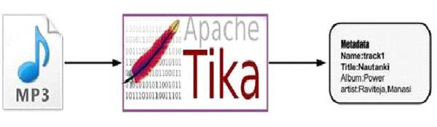

Image : Extraction des Metadonnées

Tika peut détecter le type de document selon les normes MIME. La détection du type MIME par défaut dans Tika est effectuée à l'aide de « org.apache.tika.mime.mimeTypes ». Il utilise l'interface « org.apache.tika.detect.Detector » pour la plupart des détections de type de contenu.
En interne, Tika utilise plusieurs techniques telles que les globes de fichiers, les indices de type de contenu, les octets magiques, les encodages de caractères et plusieurs autres techniques.

3.2 Analyse et Méthode

La parseméthode est utilisée pour transmettre les métadonnées de document dans et hors de l'analyseur. Les Métadonnées du document sont exprimées sous la forme d'un objet de métadonnées.

Proprieté | Description
Metadata.RESOURCE_NAME_KEY | Le nom du fichier ou de la ressource qui contient le document -  Une application cliente peut définir cette propriété pour permettre à l'analyseur d'utiliser l'heuristique de nom de fichier pour déterminer le format du document. L'implémentation de l'analyseur peut définir cette propriété si le format de fichier contient le nom canonique du fichier (le format GZIP a un emplacement pour le nom de fichier, par exemple).
Metadata.CONTENT_TYPE | Une application cliente peut définir cette propriété en fonction, par exemple, d'un en-tête HTTP Content-Type. Le type de contenu déclaré peut aider l'analyseur à interpréter correctement le document. L'implémentation de l'analyseur définit cette propriété sur le type de contenu en fonction duquel le document a été analysé.
Metadata.TITLE | Le titre du document -  L'analyseur définit cette propriété si le format du document contient un champ de titre explicite.
Metadata.AUTHOR | Le nom de l'auteur du document –  Cette est définie propriété si le format du document contient un champ auteur explicite.

Tableau Metadonnée

Nous avons utilisé la méthode JTable dans l’affichage de notre interface graphique. Un JTable est donc un composant Swing permettant d'afficher un tableau formé d'un certain nombre de lignes et d'un certain nombre de colonnes. Nous avons également utilisé la bibliothèque des fichiers (JFile) pour l’utilisation du mode console grâce au retour des paramètres.

3.3 Utilisation de notre Logiciel

Pour utiliser notre logiciel, il suffit de le lancer sur Eclipse ou bien de double cliqué sur le fichier jar. Le logiciel a été conçu avec une interface la plus intuitive possible.

Pour afficher les métadonnées des fichiers, Il faut juste ouvrir les fichiers MP3:
- Appuyer sur le bouton « ADD » permet d’ouvrir les fichier MP3 en parcourant les dossiers avec la possibilité de sélectionner plusieurs fichiers.
- Appuyer sur le bouton « REMOVE » permet de supprimer les fichiers ouverts dans le JTable
- Appuyer sur le bouton « UPDATE » permet de modifier un fichier sans ajouter de ligne dans le JTable
- On peut faire des recherches dans la barre de recherche en tête « Search title & more »

3.4 Résumé du travail réalisé

Ce projet a été réalisé en binôme pendant 2 mois. Le travail a commencé par la mise en forme de schémas simples avec un diagramme UML. Ensuite nous avons recherché les informations nécessaires à la transcription des schémas et diagrammes. Nous avons trouvé ces informations dans les CM et les TD et également grâce à nos recherches sur les sites traitant d’Apache.tika.
A partir de toutes nos ressources, nous avons réussi les exécutions de base en mode console grâce au fichier « jar » et l’affichage de l’IHM graphique dans le langage de programmation Java.

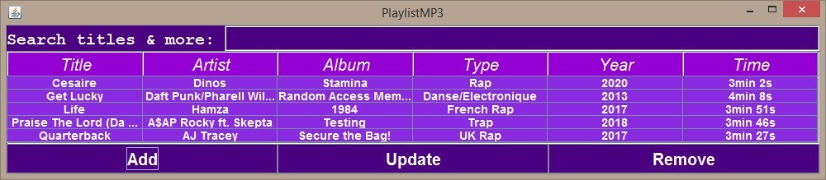
JTable IHM graphique :

Conclusion

En conclusion nous tenons à dire que nous avons trouvé très intéressant de travailler sur une gestion de fichier MP3 et de playlist. Au quotidien nous écoutons beaucoup de musique et nous utilisons beaucoup de logiciels java comme « VLC ». Donc ce projet nous a permis de savoir comment tout cela fonctionne vraiment, ceci est très intéressant dans un cadre professionnel comme personnel. Et cela nous a également permis d’évoluer dans le monde de la programmation et d’apprendre a utilisé une librairie en Java.
De plus la répartition des tâches personnelles et les séances de travail en commun nous ont montré l’importance du travail en équipes. Nous en sommes très fiers.

